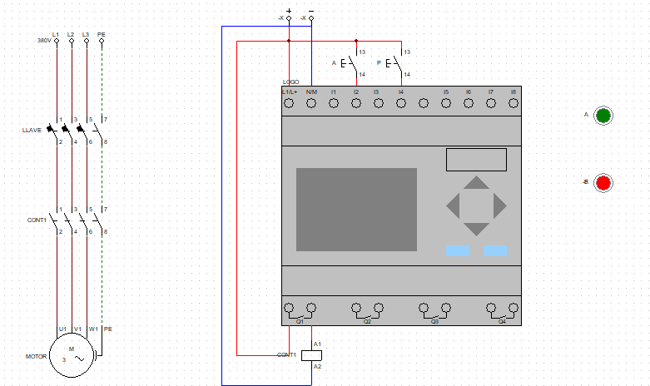

Explicación del circuito de arranque y parada de un motor trifásico controlado por PLC
El circuito representado corresponde al control de un motor trifásico mediante un PLC (Controlador Lógico Programable). El sistema está compuesto por un circuito de potencia y un circuito de mando. A diferencia de los circuitos anteriores, donde la lógica de control se realizaba con contactos auxiliares y pulsadores conectados directamente a la bobina del contactor, en este caso las órdenes son procesadas por el PLC.
En el circuito de potencia se observa una alimentación trifásica de 380V formada por las fases L1, L2 y L3. Estas fases pasan a través de una llave general que permite energizar o desenergizar toda la instalación. Luego, las tres fases atraviesan el contactor CONT1. Cuando el contactor se encuentra abierto, el motor no recibe alimentación. Cuando el contactor se cierra, las tres fases llegan a los bornes U1, V1 y W1 del motor trifásico, permitiendo su funcionamiento. Además, el conductor de protección PE se conecta al motor para garantizar la seguridad eléctrica.
El circuito de mando está formado por el PLC, dos pulsadores y la bobina del contactor. El pulsador verde corresponde al botón de arranque y está conectado a una de las entradas digitales del PLC. El pulsador rojo corresponde al botón de parada y también está conectado a una entrada digital del PLC.
El PLC recibe permanentemente el estado de ambos pulsadores. Cuando el operador presiona el pulsador de arranque, la señal ingresa al PLC y este ejecuta el programa previamente cargado. Como resultado, el PLC activa una de sus salidas digitales, la cual energiza la bobina del contactor CONT1 entre los bornes A1 y A2.
Al energizarse la bobina, el contactor cierra sus contactos de potencia y permite el paso de corriente hacia el motor, produciendo su arranque. El PLC mantiene activada la salida mediante una función de enclavamiento o memoria programada internamente, por lo que el motor continúa funcionando aunque se suelte el pulsador de arranque.
Cuando se presiona el pulsador de parada, el PLC detecta la señal correspondiente y desactiva la salida que alimenta la bobina del contactor. Como consecuencia, el contactor abre sus contactos de potencia, se interrumpe la alimentación del motor y este se detiene.
La principal ventaja de este sistema es que la lógica de funcionamiento se realiza mediante programación dentro del PLC, permitiendo modificar el comportamiento del circuito sin necesidad de realizar cambios en el cableado. Además, facilita la incorporación de temporizadores, contadores, sensores y otras funciones de automatización industrial.
En conclusión, este circuito utiliza un PLC para controlar el arranque y la parada de un motor trifásico. El PLC recibe las señales de los pulsadores, procesa la información según el programa cargado y acciona el contactor que alimenta al motor, logrando un control más flexible y eficiente que los sistemas convencionales.

